КОМИТЕТ  РЕСПУБЛИКИ ТАТАРСТАН  ПО ОХРАНЕ ОБЪЕКТОВ КУЛЬТУРНОГО НАСЛЕДИЯ |  | ТАТАРСТАН РЕСПУБЛИКАСЫНЫӉ МӘДӘНИ МИРАС ОБЪЕКТЛАРЫН САКЛАУ КОМИТЕТЫ

ПРИКАЗ БОЕРЫК
№
г. Казань

Об утверждении границ территории объекта культурного наследия местного
(муниципального) значения «Жилой дом», начало XX в., расположенного
по адресу: Республика Татарстан, Чистопольский муниципальный район, г. Чистополь, ул. Бебеля, д. 144

В соответствии с Федеральным законом от 25 июня 2002 года № 73-ФЗ
«Об объектах культурного наследия (памятниках истории и культуры) народов Российской Федерации», Законом Республики Татарстан от 1 апреля 2005 года № 60-ЗРТ «Об объектах культурного наследия в Республике Татарстан», в целях сохранения и государственной охраны объектов культурного наследия местного (муниципального) значения и их территорий, как объектов градостроительной деятельности особого регулирования, приказываю:
- Утвердить границы территории объекта культурного наследия местного (муниципального) значения «Жилой дом», начало XX в., расположенного по адресу: Республика Татарстан, Чистопольский муниципальный район, г. Чистополь,
ул. Бебеля, д. 144, согласно приложению к настоящему приказу.
2. Отделу учета объектов культурного наследия и градостроительной деятельности обеспечить внесение сведений о границах территории объекта культурного наследия местного (муниципального) значения «Жилой дом», начало XX в., расположенного по адресу: Республика Татарстан, Чистопольский муниципальный район, г. Чистополь, ул. Бебеля, д. 144, в единый государственный реестр объектов культурного наследия (памятников истории и культуры) народов Российской Федерации и в Единый государственный реестр недвижимости.
3. Контроль за исполнением настоящего приказа оставляю за собой.

Председатель И.Н. Гущин

Приложение к приказу
Комитета Республики Татарстан по охране объектов культурного наследия
от ___________ 2023 № ______

Границы территории
объекта культурного наследия местного (муниципального) значения «Жилой дом», начало XX в., расположенного по адресу: Республика Татарстан, Чистопольский муниципальный район, г. Чистополь,
ул. Бебеля, д. 144

Карта (схема)
границ территории объекта культурного наследия местного (муниципального) значения «Жилой дом», начало XX в., расположенного по адресу: Республика Татарстан, Чистопольский муниципальный район, г. Чистополь,
ул. Бебеля, д. 144
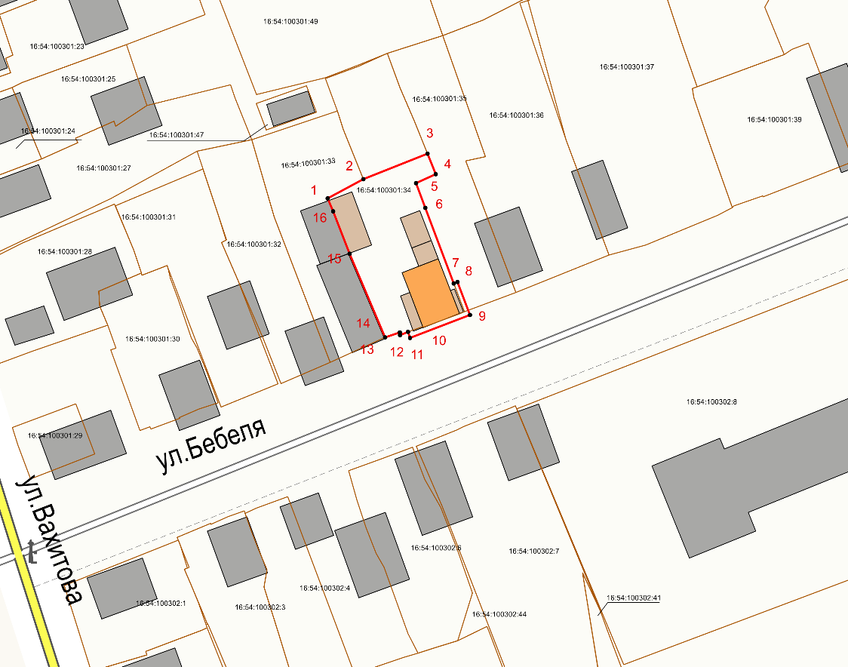
Масштаб 1:1000

Используемые условные знаки и обозначения:
 | – объект культурного наследия «Жилой дом, нач. XX в.»
 | - граница территории объекта культурного наследия
1 – 16 | - номер характерной точки границы территории объекта культурного наследия
 | - граница земельного участка
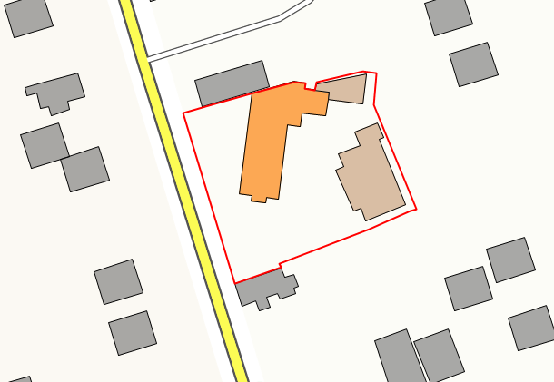 | – объекты, находящиеся на территории объекта культурного наследия
16:54:100301:34 | - кадастровый номер земельного участка
Картографическое описание
границ территории объекта культурного наследия местного (муниципального) значения «Жилой дом», начало XX в., расположенного по адресу: Республика Татарстан, Чистопольский муниципальный район, г. Чистополь,
ул. Бебеля, д. 144

Границы территории объекта культурного наследия местного (муниципального) значения «Жилой дом», начало XX в., расположенного по адресу: Республика Татарстан, Чистопольский муниципальный район, г. Чистополь,
ул. Бебеля, д. 144, проходят:

Прохождение границ |  | Описание прохождения границ
от точки | до точки | Описание прохождения границ
1 | 2 | 3
1 | 2 | от точки 1, расположенной на границе земельного участка с кадастровым номером 16:54:100301:34, в северо-восточном направлении на расстояние 7.79 метра до точки 2, расположенной на границе земельного участка с кадастровым номером 16:54:100301:34
2 | 3 | от точки 2 в северо-восточном направлении на расстояние 13.35 метра до точки 3, расположенной внутриквартальной территории
3 | 4 | от точки 3 в юго-восточном направлении на расстояние 4.24 метра до точки 4, расположенной на границе земельного участка с кадастровым номером 16:54:100301:34
4 | 5 | от точки 4 в юго-западном направлении на расстояние 4.20 метра до точки 5, расположенной на границе земельного участка с кадастровым номером 16:54:100301:34
5 | 6 | от точки 5 в юго-восточном направлении на расстояние 5.09 метра до точки 6, расположенной на границе земельного участка с кадастровым номером 16:54:100301:34
6 | 7 | от точки 6 в юго-восточном направлении на расстояние 15.61 метра до точки 7, расположенной внутриквартальной территории
7 | 8 | от точки 7 в северо-восточном направлении на расстояние 0.76 метра до точки 8, расположенной внутриквартальной территории
8 | 9 | от точки 8 в юго-восточном направлении на расстояние 6.76 метра до точки 9, расположенной внутриквартальной территории
1 | 2 | 3
9 | 10 | от точки 9 в юго-западном направлении на расстояние 12.39 метра до точки 10, расположенной внутриквартальной территории
10 | 11 | от точки 10 в северо-западном направлении на расстояние 1.22 метра до точки 11, расположенной внутриквартальной территории
11 | 12 | от точки 11 в юго-западном направлении на расстояние 1.64 метра до точки 12, расположенной на границе земельного участка с кадастровым номером 16:54:100301:34
12 | 13 | от точки 12 в северо-западном направлении на расстояние 0.52 метра до точки 13, расположенной на границе земельного участка с кадастровым номером 16:54:100301:34
13 | 14 | от точки 13 в юго-западном направлении на расстояние 3.05 метра до точки 14, расположенной на границе земельного участка с кадастровым номером 16:54:100301:34
14 | 15 | от точки 14 в северо-западном направлении на расстояние 17.51 метра до точки 15, расположенной на границе земельного участка с кадастровым номером 16:54:100301:34
15 | 16 | от точки 15 в северо-западном направлении на расстояние 8.78 метра до точки 16, расположенной на границе земельного участка с кадастровым номером 16:54:100301:34
16 | 1 | от точки 16 в северо-западном направлении на расстояние 2.73 метра до точки 1

Таблица характерных точек
границ территории объекта культурного наследия местного (муниципального) значения «Жилой дом», начало XX в., расположенного по адресу: Республика Татарстан, Чистопольский муниципальный район, г. Чистополь,
ул. Бебеля, д. 144
№ | Координаты характерных точек  в местной системе координат (МСК-16)
№ | X | Y
1 | 429910.77 | 2211647.64
2 | 429914.31 | 2211654.59
3 | 429918.95 | 2211667.11
4 | 429914.99 | 2211668.63
5 | 429913.35 | 2211664.75
6 | 429908.55 | 2211666.48
7 | 429893.83 | 2211671.68
8 | 429894.11 | 2211672.39
9 | 429887.74 | 2211674.68
10 | 429883.52 | 2211663.03
11 | 429884.68 | 2211662.64
12 | 429884.12 | 2211661.10
13 | 429884.64 | 2211661.08
14 | 429883.71 | 2211658.17
15 | 429899.98 | 2211651.68
16 | 429908.23 | 2211648.66
1 | 429910.77 | 2211647.64

